Gene Fisher, one of the faculty members in the University of Madison’s School of Computer Science, is facing multiple challenges while working with a Russian company for developing the departmental SEWeb project. To take advantage of the low-cost offshoring opportunity, Fisher had outsourced software development to Russoft Technologies and is now faced with multiple issues involving communications, culture, language, and others.

Gen Fisher, một trong những giảng viên trong Khoa học máy tính trường Đại Học Madison, đang đối mặt với nhiều thách thức trong khi làm việc với một công ty của Nga để phát triển các dự án SEWeb. Để tận dụng cơ hội ra nước ngoài với chi phí thấp, Fisher đã phát triển phần mềm bên ngoài để Russoft Technologies và hiện đang phải đối mặt với nhiều vấn đề liên quan đến truyền thông, văn hóa, ngôn ngữ, và những người khác.

**Setting**

The setting is the United States and Russia during the 2002–2003 time frame. The software project involves Web-based system development, an academic client, a small budget, and a short time frame (less than one year).

In late summer 2002, as Prof. Peter Johnson was taking over the position of program director from Prof. Ed Schubert. Johnson, a pioneer in the field of software architecture, decided to increase the Web presence of the professional programs in software engineering through a rollout of a new Web interface.

vào cuối mùa hè năm 2002, như Giáo sư Peter Johnson đã tiếp quản vị trí của giám đốc chương trình từ Giáo sư Ed Schubert. Johnson, một người tiên phong trong lĩnh vực kiến trúc phần mềm, quyết định tăng sự hiện diện web của các chương trình chuyên nghiệp trong công nghệ phần mềm thông qua việc triển khai của một giao diện web mới.

He gave the project to Fisher, who had joined the department only a few months before with his previous experience at successfully designing and implementing such a system for a different department on campus and his willing to take on the project.

Ông đã cho dự án để Fisher, người đã gia nhập bộ chỉ một vài tháng trước khi có kinh nghiệm trước đây của mình tại thiết kế thành công và thực hiện một hệ thống như vậy cho một bộ phận khác nhau trong khuôn viên trường và sẵn sàng của mình để có dự án.

Fisher decided to choose Russoft for outsourcing the project.

Fisher quyết định chọn Russoft cho gia công phần mềm dự án.

|  |  |  |  |
| --- | --- | --- | --- |
|  | Name | Title | Description |
| *project team* | Peter Jackson | Program Director | The new director of the Master of Software engineering Program at the University of Madison (UV Madison) |
| Jane Weber | Program Administrator | Assisted the team of dedicated individuals within the department in finalizing high -level requirements |
| Al Molsters | System Administrator |
| Gene Fisher | Project Manager | Had joined the department only a few months before.  Fisher’s previous experience at successfully designing and implementing such a system for a different department on campus. |
| Alex Rau | Webmaster Technical Lead | The assistant of Fisher, a new person with very little experience who had just been hired for the Webmaster position to help with requirements  Be tasks to help coordinate, test, and monitor this offshoring development project under Fisher’s supervision |
| *Russoft project organization* | Russ Laughlin | Russoft ‘s CEO | who founded originally Russoft Technologies Corporation in 1989 |
| Dennis Bramer | Russoft’ s U.S managing director  Account Manager | The account manager located in Phoenix, Arizona. |
| Mikhail Pisarev | Technical Manager  Technical Director | He was Technical manager and Technical director of Russoft |
| Sergey Nizamov | Team Lead | The projects lead on the Russian side. |
| Russ Laughlin | Russoft ‘s CEO | who founded originally Russoft Technologies Corporation in 1989 |
| Dennis Bramer | Russoft’ s U.S managing director  Account Manager | The account manager located in Phoenix, Arizona. |

This is organizational structure of Team SEWeb and their outsourcing in Reading

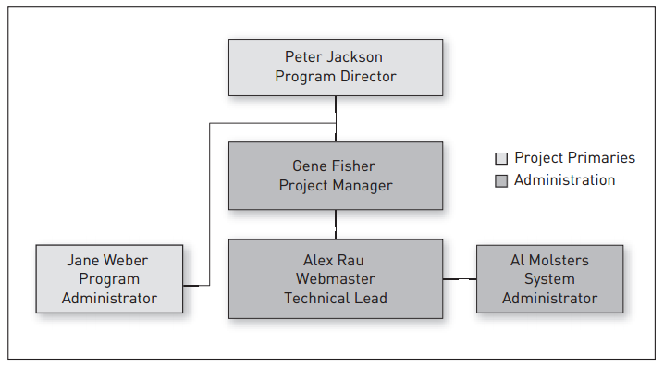

**Figure 1: UV Madison project team**

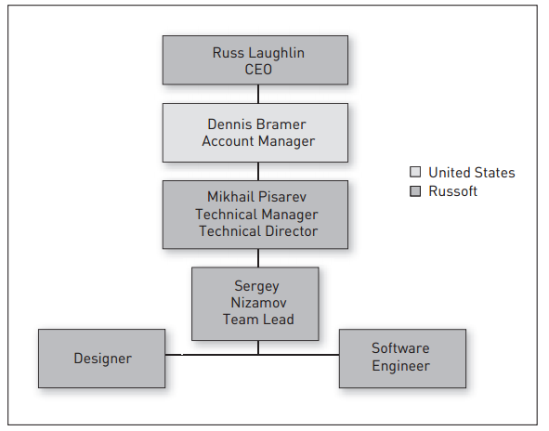

**Figure 2: Project organization**